北京邮电大学信息与通信工程博士后流动站
（泛网无线通信教育部重点实验室）2010年博士后招收简章
北京邮电大学是中华人民共和国教育部直属、首批进行“211工程”建设的全国性重点大学。经过五十多年的发展，学校具有博士整体授予权的一级学科7个，博士后科研流动站5个，博士学位授权点14个。初步形成了信息学科优势突出、工管文理相互支撑的多科性学科架构，在2003年被授予国家大学科技园称号。博士后流动站分别为：信息与通信工程、电子科学与技术、管理科学与工程、军队指挥学、计算机科学与技术，涵盖了我校5个一级学科，12个博士点专业。
一、泛网无线通信教育部重点实验室介绍
北京邮电大学泛网无线通信教育部重点实验室是国内无线通信领域著名的科研机构，主要从事移动通信网络、泛在无线网络和短距离无线通信方面的研究。实验室主要在新一代移动通信系统与终端、泛在无线网络系统、宽带无线接入网络系统与技术等三个领域，在基础理论、标准化、关键技术三个层次上开展研究，推出了具有国际先进水平的创新成果，形成一批自主的知识产权，使我国在下一代通信技术、标准及相关知识产权占有有利地位，成为国内外知名的无线通信科研机构和科技人才的培养基地之一。
部重实验室目前有固定研究人员69人，其中国家工程院院士2人，教授19人，岗位教授2人，副教授32人。实验室在中国工程院院士、知名学者周炯槃的指导下，建立起以张平教授为主要学术带头人的在国内具有优势研究基础的研究团队，并已培养出一支老中青结合的成熟的导师-博士-硕士研究梯队。实验室将自己定位于建立国家解决无线通信网络系统建设的理论和技术问题的研究基地，瞄准国际同类研究的前沿，打造一支新型的科研创新团队。
近年来，实验室承担主持科研项目有110多项，其中国家973项目1项且实验室主任张平教授作为首席科学家；国家“新一代宽带无线移动通信网”重大专项项目14项；国家863项目16项（包括重大项目2项）；国家自然科学基金项目29项（包括重大项目1项和重点项目2项）。主要发表的科技论文约700多篇，出版专著20部，译著5部；申报专利164多项，其中已授权42项。实验室曾获国家科学技术发明奖二等奖1次、国家科学技术进步二等奖2次、信息产业部科技进步二等奖(1次)、中国通信学会科学技术一等奖(3次)、北京市科学技术三等奖(2次)等科技奖励。其中国家863“十一五”目标导向性重大课题“Gbps无线传输关键技术与试验系统研究开发”，解决了1Gbps高效率传
输问题，是全球少数几个国家掌握的尖端技术。
实验室在国内外率先提出了基于TDD模式的3G演进到4G的路线图,并在该方向已获授权发明专利27项。发表SCI论文20篇，EI论文150篇。根据上述发明点提交的18项提案被国际电联（ITU）、3GPP、3GPP2国际标准化组织接纳，已有13项提案被国家信产部IMT-Advanced（4G）推进组接纳，5项提案被中国通信标准化协会接纳。自行研制的具有4G特征的TDD移动通信演示系统- 4G TDD-OFDM-MIMO演示系统进行了4G系统候选频段的传播特性测量，提出了一组精确的信道模型，已成为ITU唯一的4G室内必选模型。2006年曾与企业联合开发出了世界第一台能够满足TD-SCDMA终端研发、认证、生产和维修等各个环节的SP6010 TD-SCDMA终端综合测试仪，目前已产生了2800多万元经济效益，随着3G移动通信网络大规模的开始，该产品将会产生巨大的经济效益。目前实验室合作伙伴涉及10多个国家的20余所著名高校及跨国企业，包括爱立信、诺基亚、西门子、ETRI、SAMSUNG、中国移动、中国电信、中国联通、威盛集团、华为、大唐、中兴等。
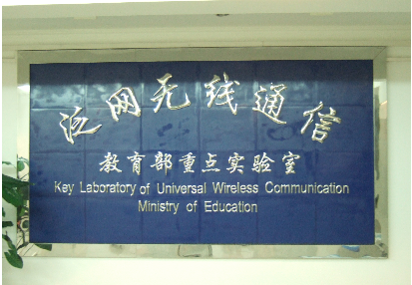
图1 北京邮电大学泛网无线通信教育部重点实验室

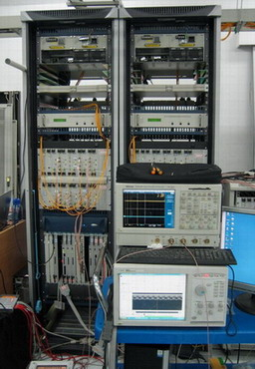
图2第四代移动通信（4G） TDD试验系统
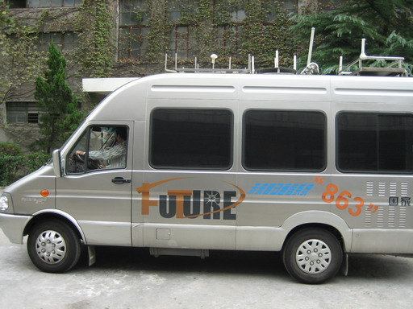
图3 FuTURE TDD第四代移动通信试验系统测试车设备图
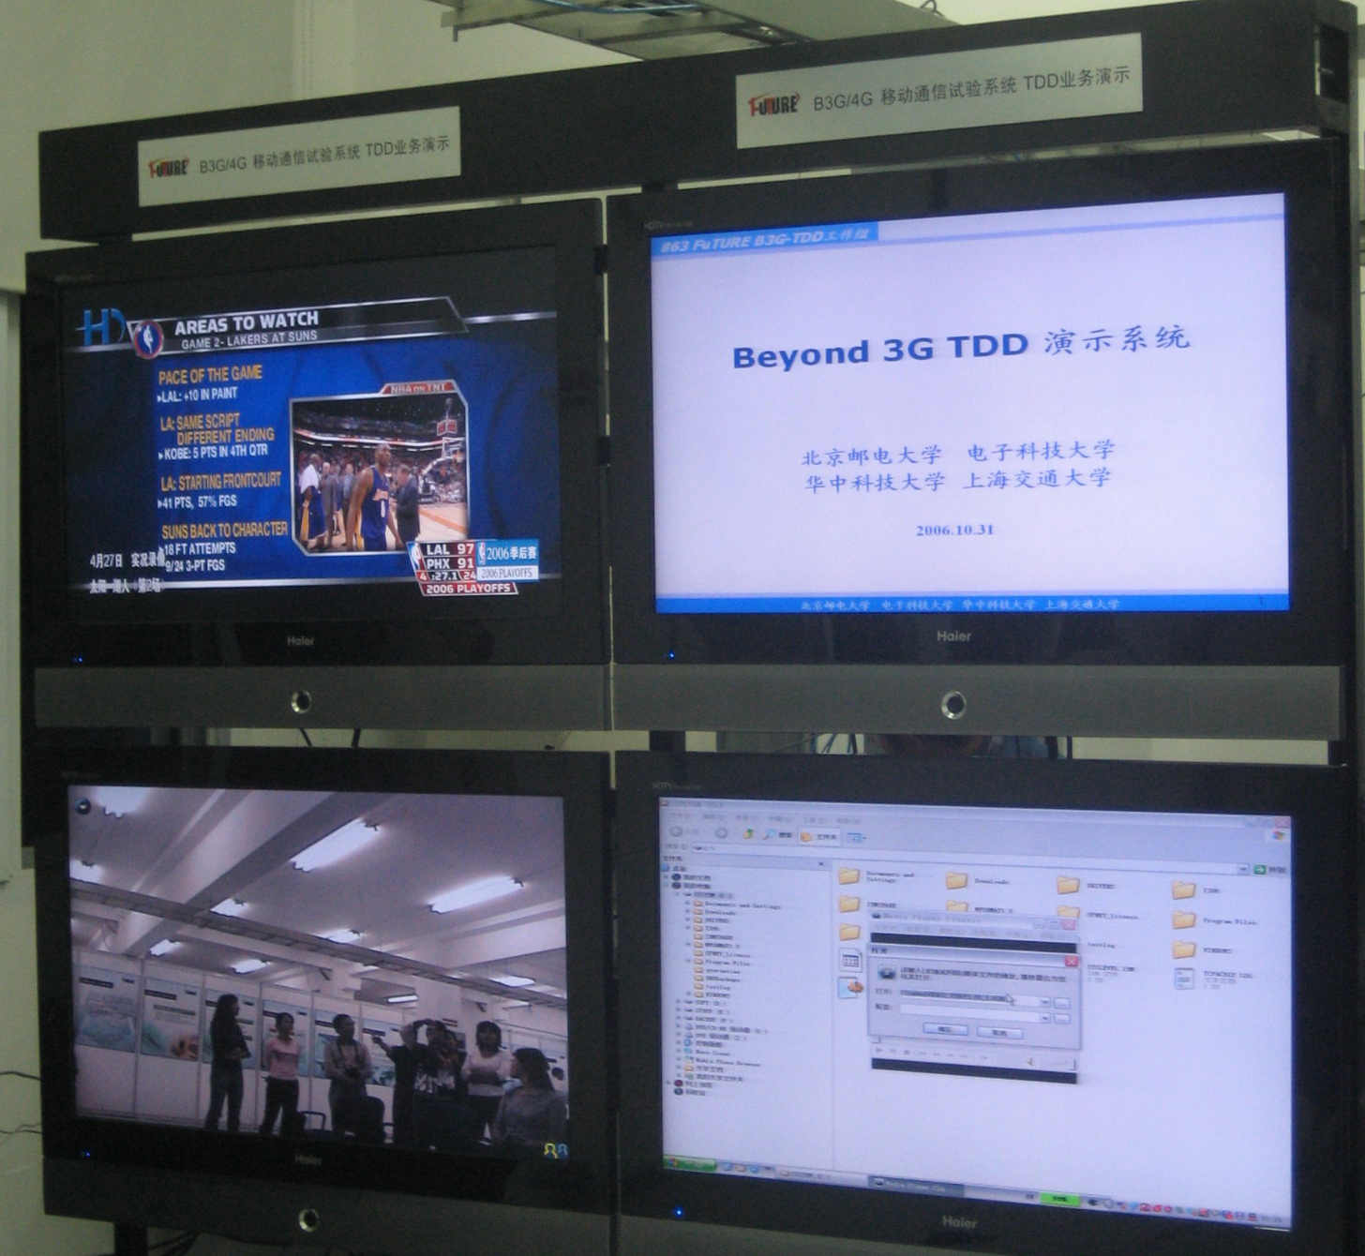
图4 FuTURE TDD第四代移动通信试验系统业务演示图
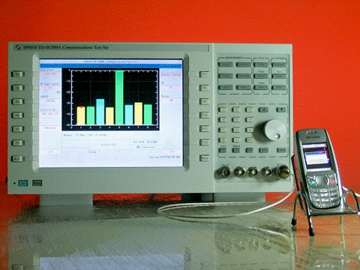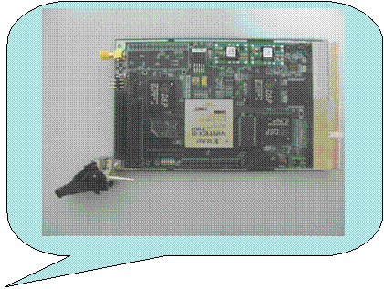
图5 SP6010 TD-SCDMA终端综合测试仪
目前，实验室设置了三个中心以支撑团队在移动通信技术、泛在无线网络和短距离无线通信主攻方向的研究，分别是：
1）移动通信研究中心（Mobile communication research center）
以移动通信物理层关键理论与技术、MAC层组网方式及分组调度理论与技术、无线资源管理技术、无线网络运营与维护技术、新型构架的开发与维护、宽带无线IP网络技术研究为主
2）泛在无线网络研究中心( Ubiquitous wireless networks research center)
以认知无线网络、端到端可重构技术、移动泛在业务环境、泛在网络融合、泛在智能系统信息化应用、 无线电子健康、可控可管的协同资源分配、异构通信系统的安全技术的研究为主
3）短距离无线通信研究中心（Short range wireless communication research center）
以短距离无线通信的安全性及隐私性、现存多种短距离无线通信技术的兼容性、现存多种短距离无线通信系统与蜂窝移动系统的互连性、短距离无线通信技术及应用、5.5GHz 100MHz 信道测量的研究为主
实验室主任简介
张平教授，博士生导师，第六届教育部科学技术委员会信息学部委员；《国家中长期科学与技术发展规划纲要（2006-2020年）》“新一代宽带无线移动通信网”重大专项实施方案编制专家组成员；国家自然基金委员会信息科学部第三届专家咨询委员会委员，国家宽带无线通信系统重大专项专家编制组委员；信息产业部第四代移动通信推进组委员。TD－SCDMA产业联盟专家组副组长；国家标准化管理委员会手机电视/移动多媒体国家标准监理组组长；《科学通报》副主编Member of Editor Board of PHYSICAL LAYER COMMUNICATION；北京市第十一届政协委员；科技部国际科技合作计划评审专家；教育部留学回国人员科研启动基金评审专家。张平教授获科学中国人2009年度人物
二、招收博士后申请资格和条件
凡符合泛网无线部重实验室研究方向，获得博士学位（或通过博士学位论文答辩），具有独立从事科研工作的能力，品学兼优，身体健康，符合北京邮电大学有关博士后管理规定的优秀青年学者，均可提出申请。
1.凡在国内外获得博士学位，品学兼优，身体健康，年龄一般在四十周岁以下的人员，可申请进站从事博士后研究工作。在职人员不得兼职从事博士后研究工作。
2.申请从事博士后研究工作的人员，应向实验室提出书面申请，提交证明材料。委托培养、定向培养、在职工作以及具有现役军人身份的人员申请从事博士后研究工作，应向实验室提交其委托单位、定向培养单位、工作单位或者所在部队同意其脱产从事博士后研究工作的证明材料。
3.博士后研究人员列入我校流动编制，属国家正式职工，在站期间计算工龄，享受与我校正式职工同等的住房公积金、社会保险等福利待遇。
博士后招收方式见研究生院附件一
三、招收类别（校内博士后、企业博士后、项目博士后、留学博士后）
1．校内博士后：是指进入本校流动站的博士后，经费由学校、合作导师和课题组共同承担。
2.企业博士后：是学校流动站与已设立企业博士后科研工作站联合招收的博士后，承担和完成大中型企业的重大研究课题，博士后研究工作在企业开展。所有费用均由企业支付，并设校内合作导师。
3.项目博士后：指为完成国家重大科研项目招收的博士后，由合作导师支付全部费用。
4.留学回国博士后：指在国外获得博士学位的留学回国人员来校从事博士后研究工作。
四、博士后人员的待遇
校内博士后日常经费部分来源于国家拨款，联合培养的企业博士后日常经费来源企业拨款，日常经费用于发放博士后人员的工资、津贴等费用。
博士后的日常经费由学校财务处统一管理，单独立帐，专款专用，并接受上级主管部门的检查和监督。
校内博士后实行岗位绩效工资制度，具体发放标准由劳资科按《关于博士后研究人员工资待遇问题的通知》（国人部发[2006]89号）执行。博士后人员进站起薪24月，病、事假期间的待遇按正式职工处理。
五、博士后人员的资助和奖励
凡我校博士后人员在站或已出站符合条件者，按国家相关文件可申报全国优秀博士后
六、博士后人员的专业技术职务的评定
在站期间可按我校评审专业技术职称任职资格工作的有关规定为其评定专业技术职称，具体事项由北京邮电大学人事处师资科负责受理。出站后接受单位无评定职称资格的，接受单位人事部门可出具委托函可委托我校办理。

部重实验室网址：http://uwc.kjc.bupt.cn/renc/bszhaosheng.html

联 系 人：焦老师
联系电话：66282843
联系地址：北京市西土城路10号北京邮电大学泛网无线教育部重点实验室
邮编：100876
电子邮件：jiaoap@bupt.edu.cn

北京邮电大学信息与通信工程博士后流动站
泛网无线通信教育部重点实验室
2010-6-4

